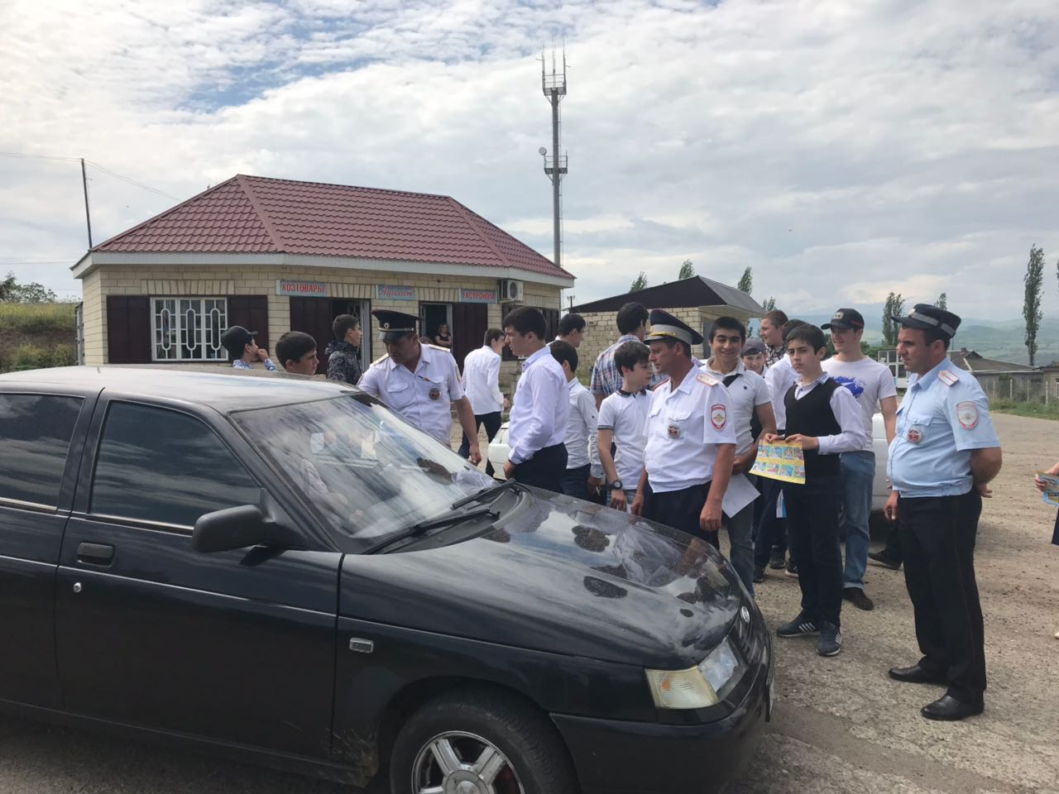

22 мая 2019 года в Ортастальской школе им.Р.Халикова, совместно с Комитетом по спорту, туризму и молодежи, прошла акция «Берегите друг друга». Мероприятие организовано в целях изучения и проверки знаний правил дорожного движения водителями и пешеходами, совершенствования профилактической работы по предотвращению дорожно-транспортных происшествий с детьми, пропаганде среди детей ПДД и привития навыков безопасного поведения на дороге, обучения педагогов формам работы с детьми по пропаганде ПДД.
Участники акции раздали жителям села, которые им встретились на пути движения, брошюры и агитлистовки по правилам дорожного движения.
Юные инспектора дорожного движения раздали памятки для юных пешеходов и памятки для родителей.

«Превышение допустимой скорости движения и невнимательность водителя зачастую приводят к трагическим последствиям. Хочу напомнить, что снижение скорости повышает безопасность, сохраняет жизнь свою и других участников дорожного движения. Призываю соблюдать правильный скоростной режим и не нарушать Правила дорожного движения», – объяснил инспектор ГИБДД ОМВД РД по С.Стальскому району ст.лейтенант полиции Ярахмедов Надир Ярахмедович.
